Tarea 2 Métodos numéricos.

Curso de programación en Python

**Nombre:** Luis Enrique Pérez Señalin

Nombre del curso:

[**CS50’s Introduction to Programming with Python**](https://cs50.harvard.edu/python/2022/)

Instructores:  
[David J. Malan](https://cs.harvard.edu/malan/)

Institución:

CS50 Harvard.

Contenido:

 Learn about functions, arguments, and return values (oh my!); variables and types; conditionals and Boolean expressions; and loops. Learn how to handle exceptions, find and fix bugs, and write unit tests; use third-party libraries; validate and extract data with regular expressions; model real-world entities with classes, objects, methods, and properties; and read and write files

Divisiones:

Capturas de cada parte del curso hasta la parte 6 (7mo video) File I/O:

1. Functions, Variables:

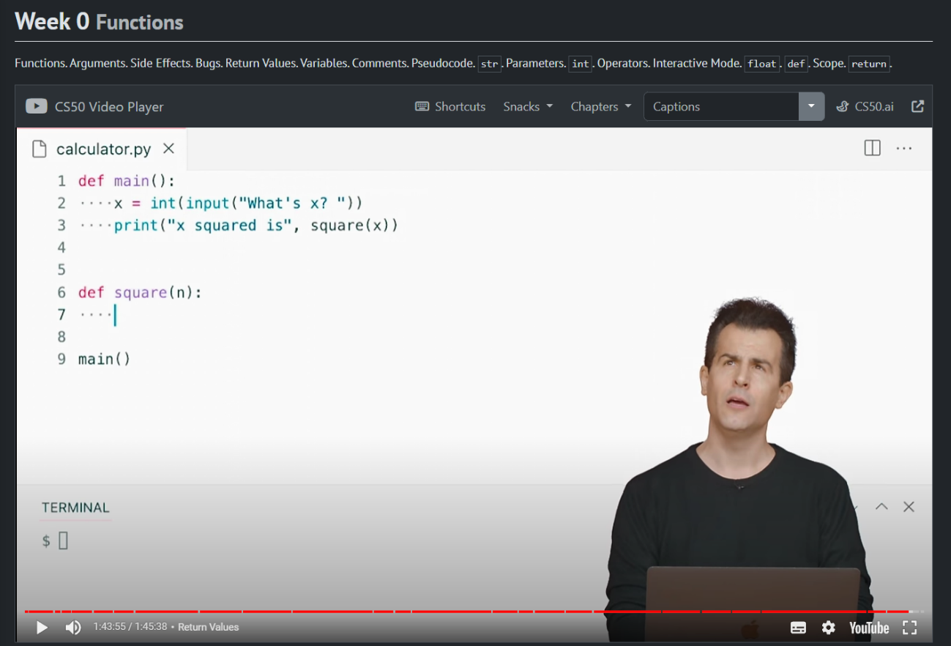

1. Captura de pantalla de un celular

   Descripción generada automáticamenteConditionals
2. 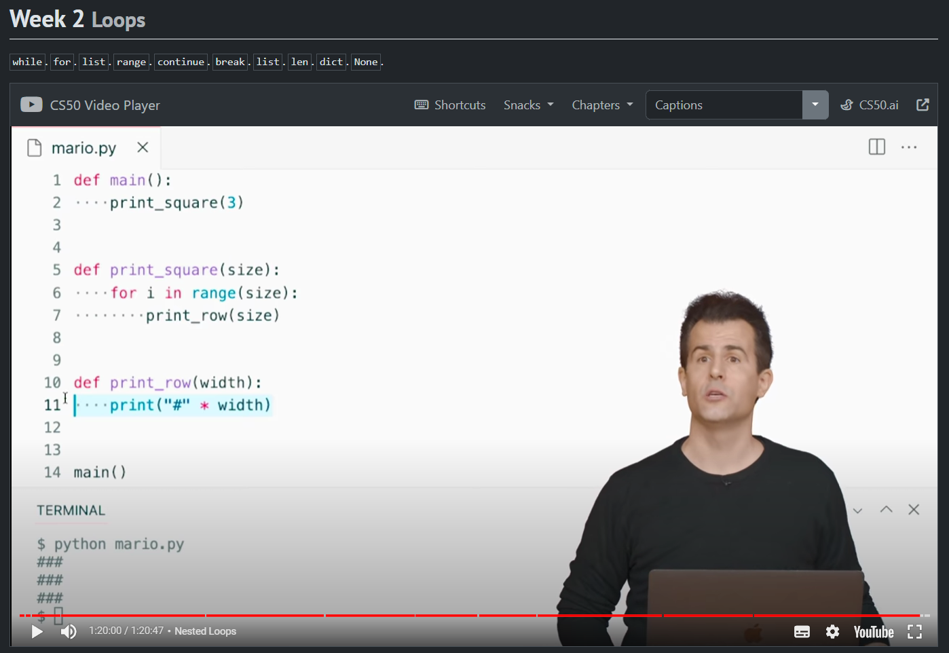Loops:
3. Exceptions:

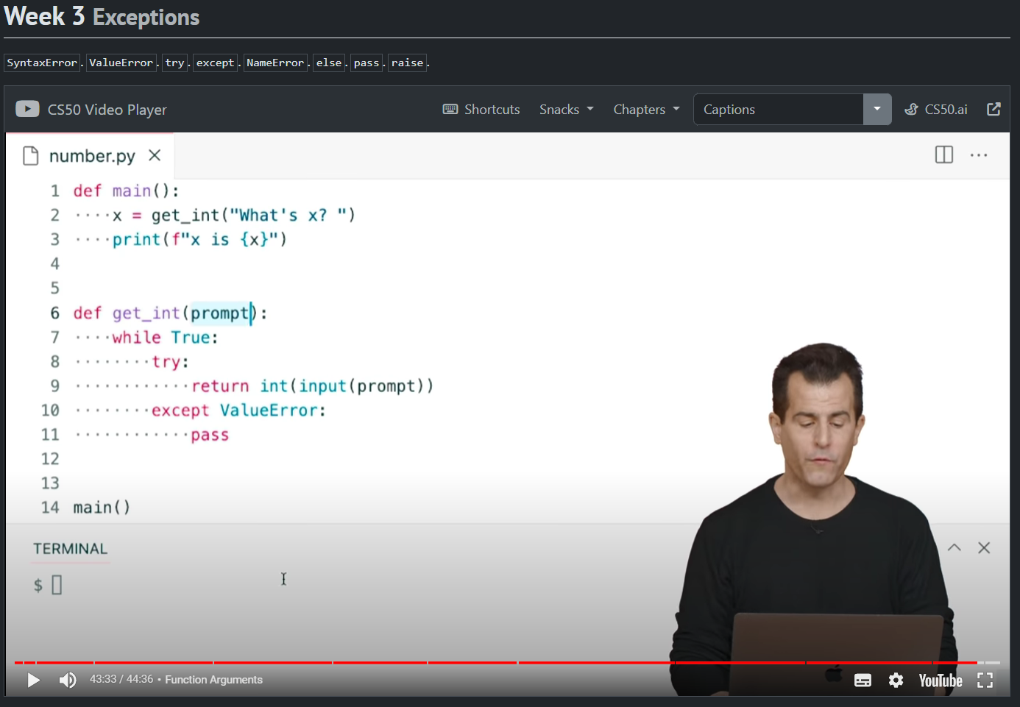

1. 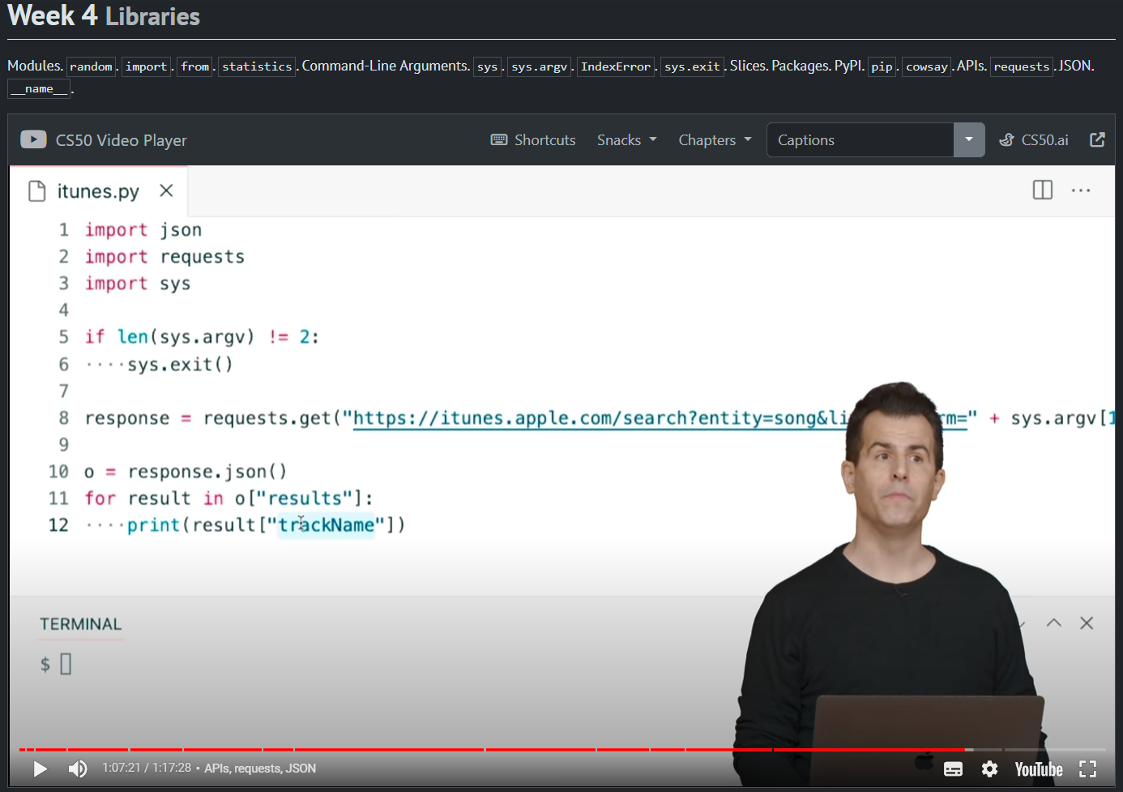Libraries:
2. Unit Tests:

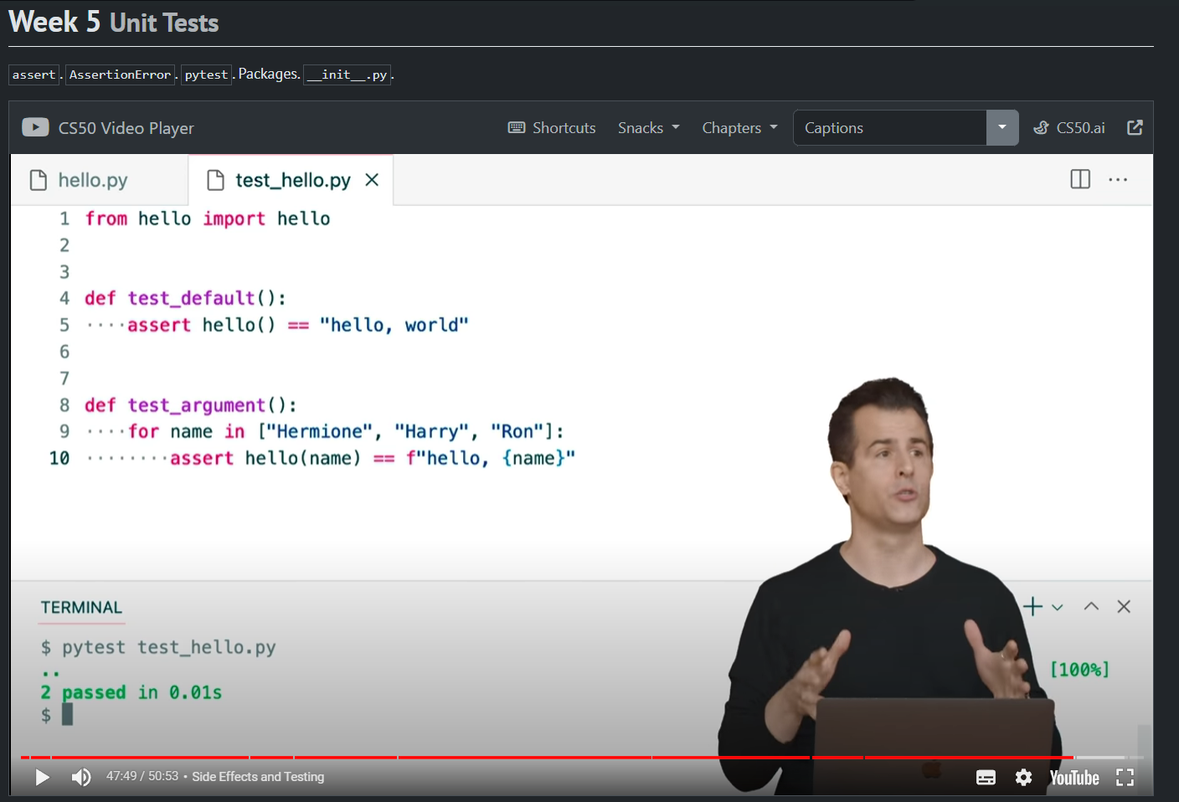

1. File I/O:

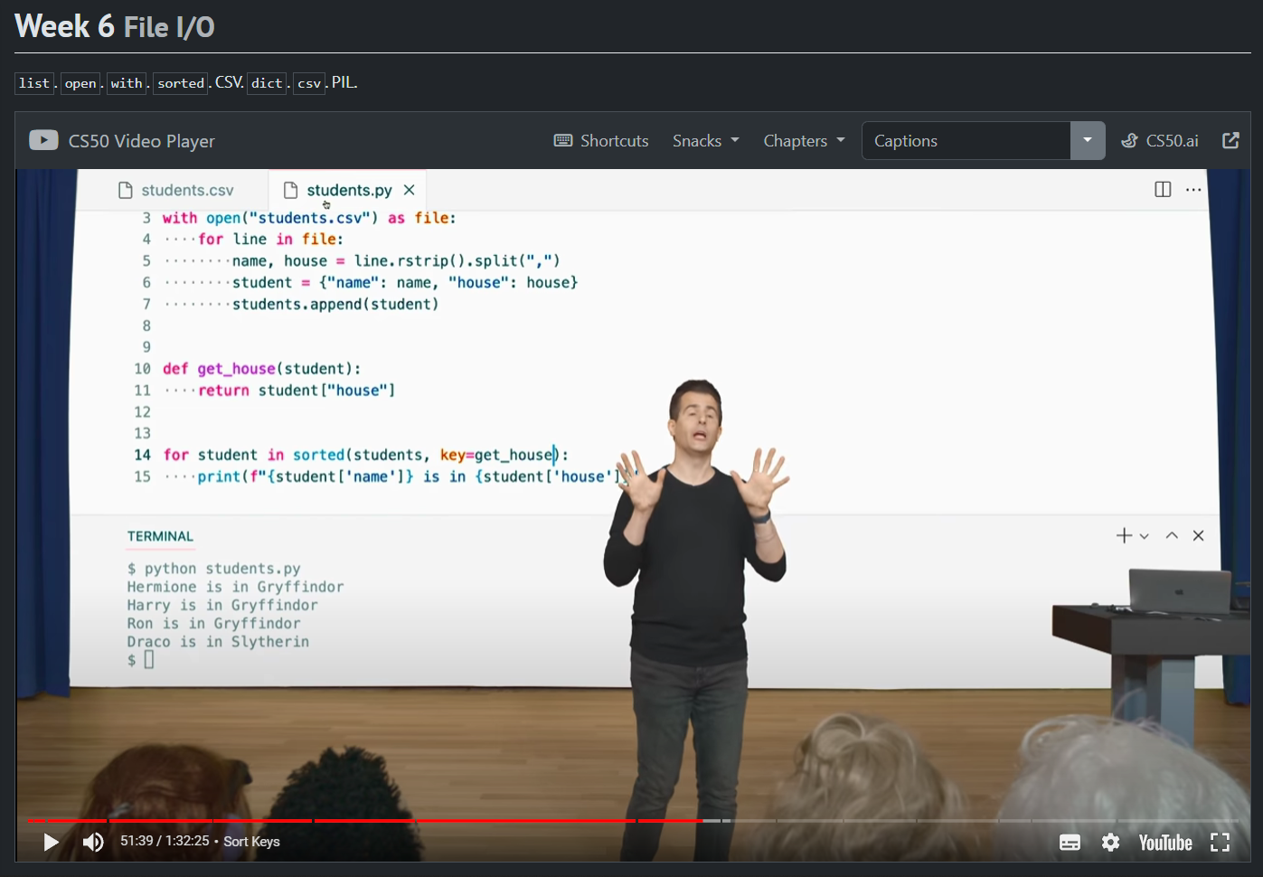

El total de horas hasta la parte 6 en total 7 videos, son de más de 8 horas, y faltan 3 partes más, 7. Regular Expressions, 8. Object Oriented Programing, 9. Et Cetera